**Φύλλο εργασίας 1**

[CmapToolsTrademark.gif](http://earthlab.uoi.gr/index.php?option=com_content&view=article&id=98&Itemid=19&lang=el)Κάνε κλικ και θα το βρεις στα ελληνικά. [](http://earthlab.uoi.gr/index.php?option=com_content&view=article&id=98&Itemid=19&lang=el)C:\Users\User\AppData\Local\Microsoft\Windows\Temporary Internet Files\Content.IE5\GAS3FFDX\7946624140_ca1d0ebc30_z[1].jpg

ΚάνεC:\Users\User\AppData\Local\Microsoft\Windows\Temporary Internet Files\Content.IE5\GAS3FFDX\7946624140_ca1d0ebc30_z[1].jpg στα κουτάκια και γράψε  τη δική σου απάντηση.

|  |
| --- |
| C:\Users\User\Pictures\DINO\CMAP\dinosaur-240x206.png C:\Users\User\Pictures\DINO\CMAP\thinking-boy-vector-926423.jpg  **ΔΕΙΝΟΣΑΥΡΟΙ**  C:\Users\User\Pictures\DINO\CMAP\STEM-LAB-Graphic.gifC:\Users\User\Pictures\DINO\CMAP\paleontologist.jpg  Τι θέλουμε να μάθουμε;  Πώς θα το μάθουμε;  Τι ξέρουμε για τους δεινόσαυρους; |

Παράδειγμα σύνταξης ενός ομαδικού εννοιολογικού χάρτη [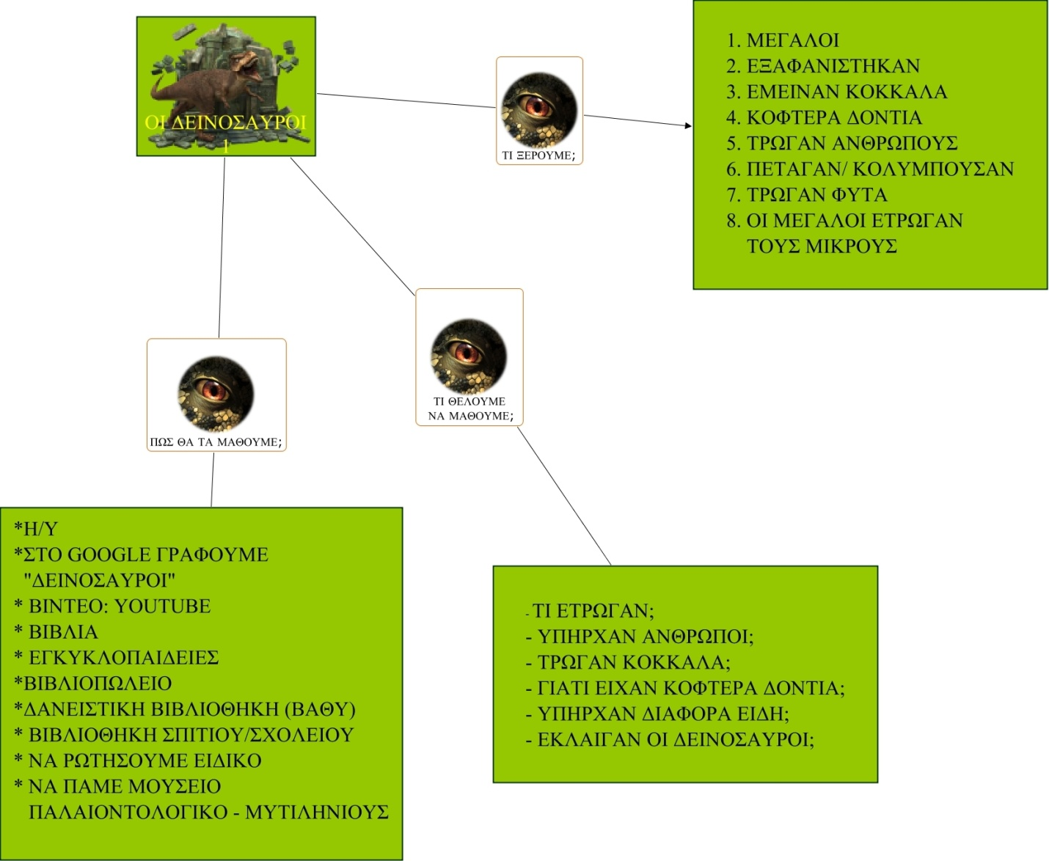](file:///C:\Users\User\Documents\TPE\1o%20senario%205-6\%CE%95%CE%99%CE%9A%CE%9F%CE%9D%CE%95%CE%A3%20%CE%A3%CE%95%CE%9D%CE%91%CE%A1%CE%99%CE%9F%CE%A5\CMAP%20TOOLS\%CE%94%CE%95%CE%99%CE%9D%CE%9F%CE%A3%CE%91%CE%A5%CE%A1%CE%9F%CE%99%201.html)